【温度继电器采购】采购需求
一、采购标的需实现的功能或者目标，以及为落实政府采购政策需满足的要求：
（一）采购标的需实现的功能或者目标
本项目拟采购温度继电器用于扩展臂电加热回路的控制。核心指标技术参数：型号规格：TH5802BHY000635，采购数量：35只，产品外形最大包络：11.5mm*16.1mm*30.1mm。
（二）政府采购政策落实要求
1. 中小企业扶持政策：根据《政府采购促进中小企业发展管理办法》（财库〔2020〕46号）规定，本项目采购标的为中小型企业制造、承建或承接的，投标人应提供办法规定的《中小企业声明函》，否则不得享受相关中小企业扶持政策。投标人应对提交的中小企业声明函的真实性负责，提交的中小企业声明函不真实的，应承担相应的法律责任。
本项目采购标的对应的《中小企业划型标准规定》所属行业为： 工业 。
2. 进口产品政策：本采购项目 允许 □不允许 进口产品参加。（未进行勾选的，视为只接受本国产品参加）
二、采购标的需执行的国家相关标准、行业标准、地方标准或者其他标准、规范：
1.采购项目中所含的投标产品及制造商应符合国家有关部门规定的相应技术、计量、节能、安全和环保法规及标准，如国家有关部门对投标产品或其制造商有强制性规定或要求的，投标产品或其制造商必须符合相应规定或要求，投标人须提供相关证明文件的复印件。
2.采购项目的特殊资格要求：
供应商需提供原厂授权证书。
三、采购标的概况
（一）采购项目名称： 温度继电器采购
（二）采购数量及计量单位： 35只
（三）最高限价：人民币 66.3775万元（大写：陆拾陆万叁仟柒佰柒拾伍元整 ）
（四）交付时间：合同签订后 32周 内
（五）交付地点： 西安市雁塔区雁翔路99号西安交通大学曲江校区西一楼
（六）付款进度安排：□ 按采购文件要求。
其他要求：货到验收合格后，一个月内付全款 。
四、采购标的需满足的质量、安全、技术规格、物理特性等要求：
采购温度继电器型号规格：TH5802BHY000635，采购数量：35只。交付实物并提供出厂相关材料。温度继电器外形结构如下图：
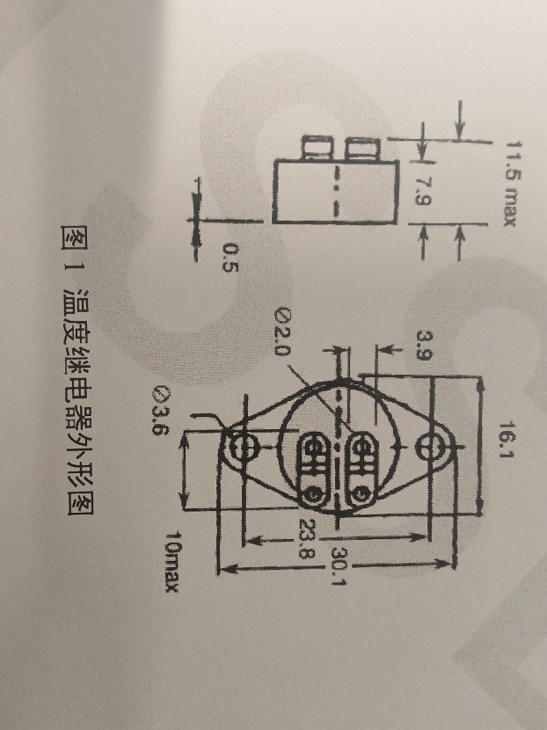
五、采购标的需满足的服务标准、期限、效率等要求
（一）质保期： ≥ 1 年，质保期内免费维保不少于 1 次/年，免人工服务费。质保期满后，仍需提供专业维修服务，投标人在投标文件中需注明维修服务单项报价。
（二）服务响应时间：接到维修电话后4小时内给予明确答复，8小时内到达现场维修。维修人员到现场后若问题特殊无法现场修复的，中标人需在24小时内给出合理解决方案。
（三）培训要求：无。
（四）供应商提供进口设备的，须在投标（响应）文件中明确外贸合同卖方信息。
六、采购标的的履约验收标准
一、货物类项目验收要求
序号 | 功能或指标 | 验收或测试方法
项目建设单位验收要求：
1 | 货物外包装与外观无损伤 | 现场核查
2 | 货物配置、包括备品备件、耗品耗材等提供齐全，货物实物品牌、规格、型号、配置数量与采购结果、合同约定相符。 | 依据《合同》及其附件（包括但不限于《采购需求》《供应商投标（响应）文件》《投标澄清函》《技术协议》等）约定，现场核查。
3 | 供应商应提供《产品出厂检测报告》《产品合格证书》。 | 依据《合同》及其附件（包括但不限于《采购需求》《供应商投标（响应）文件》《投标澄清函》《技术协议》等）约定，通过现场核查、现场测试、供应商应提供《供应商货物类项目完工报告》《产品出厂检测报告》《产品合格证书》
4 | 提示：  1.经费负责人应当按照采购合同及其附件规定的每一项技术、服务、安全标准组织对供应商履约情况进行验收。  2.《供应商货物类项目完工报告》《项目建设单位货物类项目完工自验收报告》《第三方检测报告》（如有）等与验收相关的材料由经费负责人妥善保管存档。  3.《技术协议》作为合同有效组成部分，由经费负责人和供应商应在招标完成后第一时间根据采购招标结果（即《采购需求》、《供应商投标（响应）文件》和《投标澄清函》等文件）签订，其内容应与采购招标结果保持一致。《技术协议》中一般包含配置、数量、价格、功能指标参数、服务承诺等内容。
学校验收复核要求：经费负责人自验收通过后，将《学校采购货物类项目验收复核申请表》《学校采购项目验收报告》《供应商履约情况评价表》《供应商货物类项目完工报告》《项目建设单位货物类项目完工自验收报告》等相关资料，递交学校国资处，由国资处组织专家现场验收复核。
验收时是否需要供应商提供样品 |  | □是 否
验收时是否需供应商提供必要的其他设备 |  | □是 否
二、服务类项目验收要求
项目建设单位验收要求：根据项目特点对服务期内的服务履约实施情况进行考核，结合考核情况和服务效果进行验收。验收报告须经国资处备案。
学校验收备案要求：项目单位提供《学校采购服务类项目验收报告》《服务类供应商履约情况评价表》。国资处可根据项目情况采用抽查等方式进行复核。
三、除现场验收外，需提供的其他验收要求
验收时是否需提供第三方检测报告 |  | 是 □否  委托第三方检测  如需提供第三方检测报告，需满足下列要求：  对于检测机构的要求：国家正规检测机构，出具的检测报告由验收复核专家认可之后作为验收复核通过的主要依据。  对于检测执行标准的要求：各项检测项目标准以检测机构按照行业相关要求最新适用并执行的标准为准。

